**Міністерство освіти і науки України**

**Національний університет “Запорізька політехніка”**

*кафедра програмних засобів*

**Звіт**

З лабораторної роботи № 1

з дисципліни “**ВЕРИФІКАЦІЯ ЦИФРОВИХ СИСТЕМ**”

на тему: “ОСНОВИ GIT”

Варіант № 22

Виконав:

Студент групи КНТ-217 О.І. Шавалда

Прийняв:

к.т.н, доцент Т. І. Каплієнко

м. Запоріжжя

2019

**1 Мета робота**

Вивчити основні команди по роботі з локальним репозиторієм GIT.

**2 Постановка завдання**

Ініціалізувати каталог з майбутнім проектом в git. Створити файл .gitignore з описом ігнорованих файлів (*. [oa], * ~). Користувач вводить свої даних, створює папку проекту, створює в ній файл із завданнями. Виконує комміт для фіксації внесених змін. Створює нову гілку, відкриває файл і виконує завдання, виконує комміт. Повертається в гілку майстер, додає аліаси для branch, checkout, status, history. За допомогою алиасів переглядає всі гілки проекту, його поточний статус та історію коммітів.

**3 Виконання роботи**

1. Створюємо директорію проекта та переходимо до неї

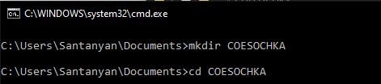

1. Створюємо файл *.gitignore* та вказуємо ігноровані файли

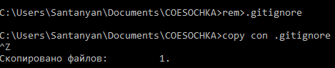

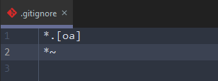

1. Створюємо для проекту репозиторій

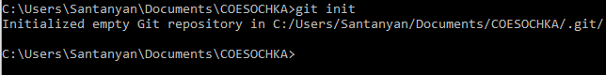

1. Додаємо файли до нього



1. Робимо перший комміт

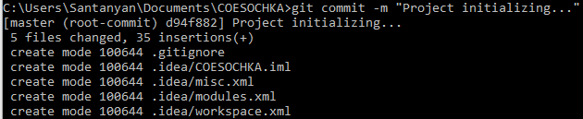

1. Користувач робить наступні дії:

6.1 Вносить свої дані (ім’я та email)



6.2 Створює файли з описом структури проекту

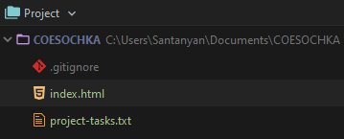

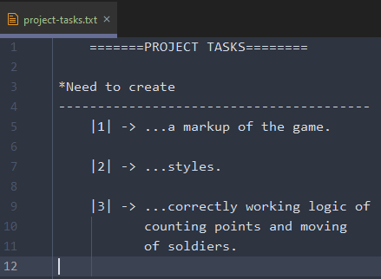

6.3 Додає усі файли до репозиторію



6.4 Виконує комміт

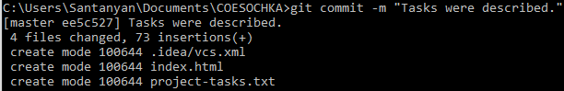

* 1. Створює нову гілку та переходить на неї

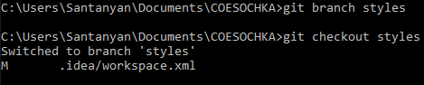

* 1. Виконує своє завдання, яке прописано керівником команди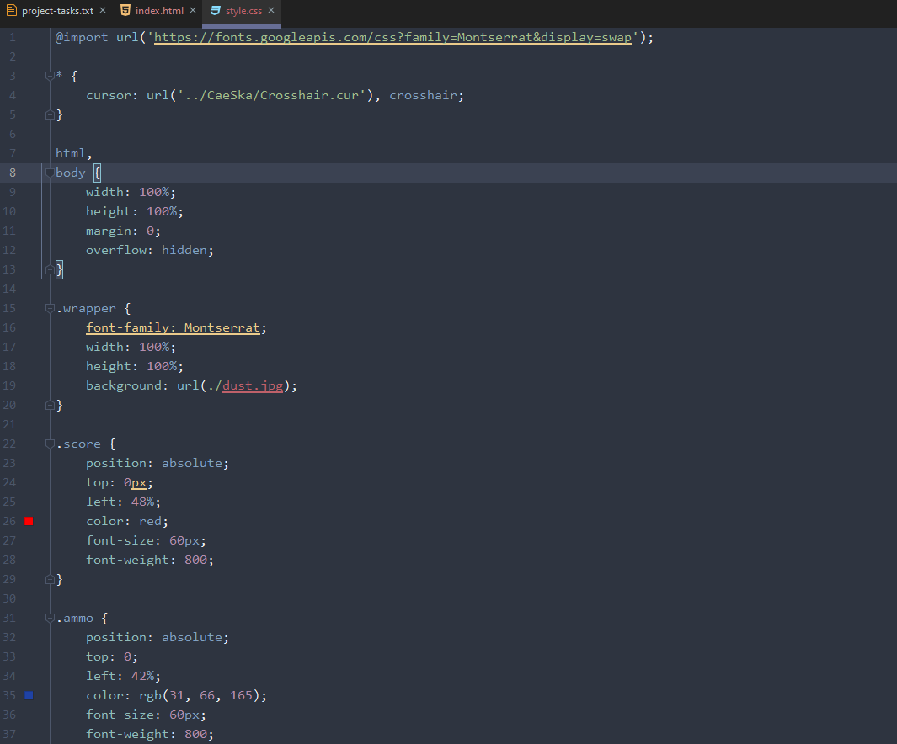
  2. Додає файли до репозиторію та робить коміт

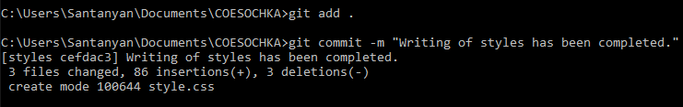

* 1. Знову створює нову гілку та переходить до неї

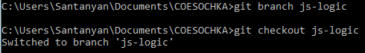

* 1. Виконує наступне завдання

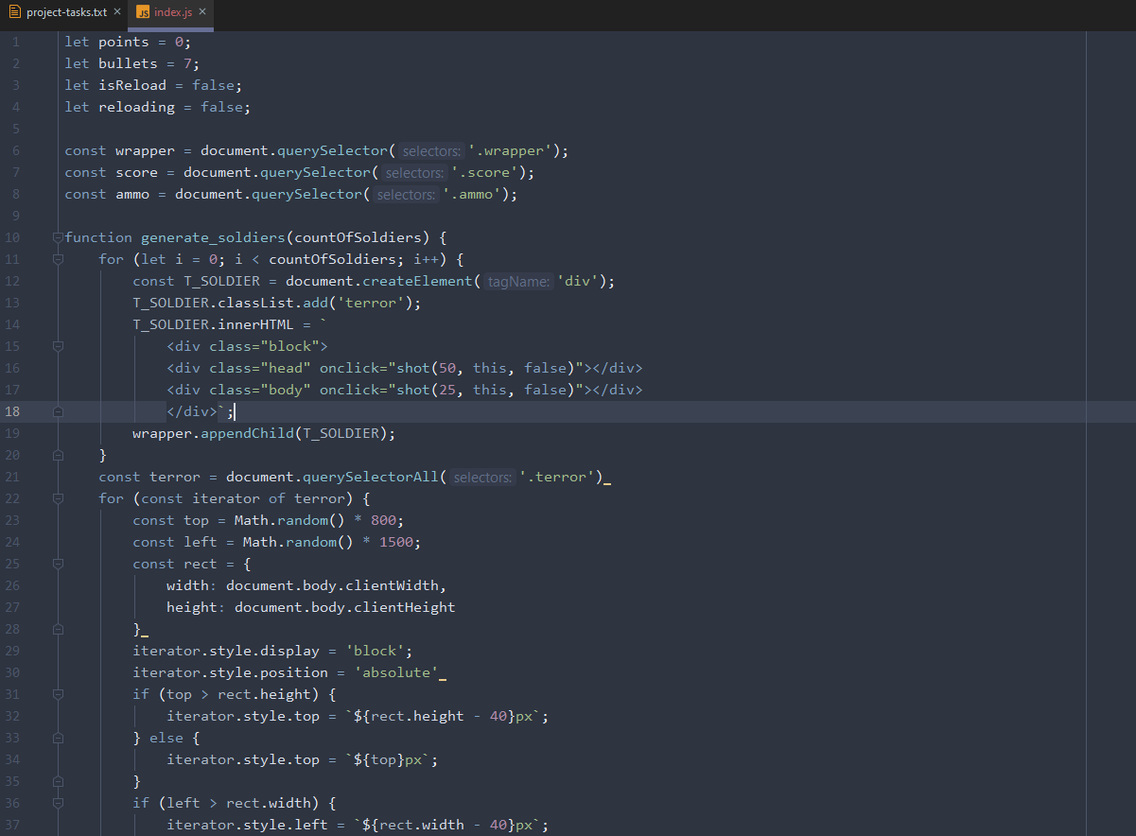

* 1. Додає файли до репозиторію та робить коміт

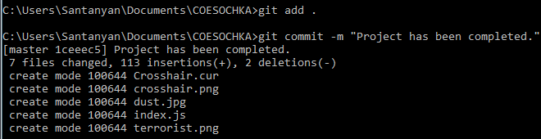

* 1. Повертається назад у гілку master



* 1. Створює потрібні аліаси

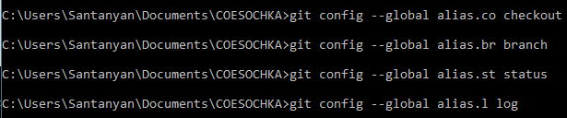

* 1. Переглядає усі існуючі гілки

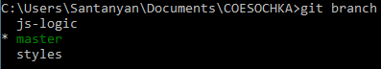

* 1. Перевіряє статус проекту



* 1. Переглядає історію усіх зроблених коммітів

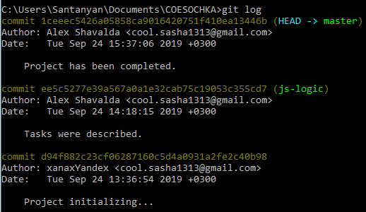

**4 Висновки**

В данній лабораторній роботі ми ознайомилися з основами роботи з системою

контроля версій Git. Ми вивчили основні команди по роботі з локальним репозиторієм

Git – створення нового репозиторію, додавання нових файлів до репозиторію, виконання комміту, створення нових гілок, перехід між ними, а також злиття гілок.

Git – найпопулярніша система контроля версій на даний момент. Завдяки своїм особливостям, Git є дуже простою, але в той же час ефективною, надійною і швидкою системою контроля версій.